Экологическая сказка о воде
«Дождинка и Росинка»
Цель: формировать экологическую сознательность и культуру через знакомство с литературным произведением - сказкой.
Задачи: дать представление о круговороте воды в природе, познакомить с состояниями воды, видами осадков; знакомить с экологическими проблемами через конкретные наглядные образы; воспитывать сострадание к миру природы, ответственность за будущее планеты.
«Дождинка и Росинка»
Давным-давно это было. Планета в те времена была пуста и безлюдна. А ещё она была совершенно сухая и безжизненная.
Хорошо, что солнечный свет уже тогда существовал. Он заливал собой всё пространство и был ослепительно красивым.
И вот появилась на свете первая Капелька. Она была очень хорошенькая и смотрела на мир широко раскрытыми изумлёнными глазами. «Ой, какое голубое небо вокруг!», восхищённо воскликнула Капелька и полетела вниз, на Землю.
Но она не разбилась, упав на сухую поверхность планеты, а осталась лежать и удивляться происходящему.
Подняла Капелька глазки к небу и удивилась. К ней приближалось множество таких же капелек, как и она сама.
Это был самый первый Вселенский дождь.
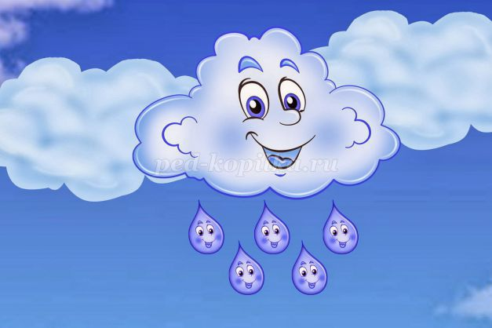
Вскоре ручеек из капелек превратился в настоящую речку.
И глядя на сплошное голубое полотно, очень сложно было себе представить, что состоит оно из крошечных капель, таких же, как та самая первая Капелька на Земле.
Внезапно пригрело солнышко. Вдруг Капелька почувствовала какую-то лёгкость, невесомость.
«Что это со мной? Крыльев нет, но я лечу», - подумала Капелька, и она действительно взлетела в небо, потому что стала частицей пара.
Капелька попала в большую тучу.
Вокруг неё было множество подружек, таких же, как она – бывших капелек воды, которые тоже превратились в пар.
Там, высоко в небе, в огромной туче, было довольно холодно. И именно поэтому Капелька вновь стала сама собой – водяной частичкой, набрала вес и вместе с другими капельками стала падать на землю новым дождём! Так эта Капелька получила имя Дождинка.
Великое множество раз Дождинка совершала своё путешествие по кругу. И очень ей это нравилось! Но однажды, спустя много-много лет, случилось вот что.
Как обычно, Дождинка летела из тучи в речку.
Она привычно огляделась вокруг. Но что это?
Отчего все её подружки–дождинки, да и она сама, обрели подозрительный серовато - фиолетовый оттенок?
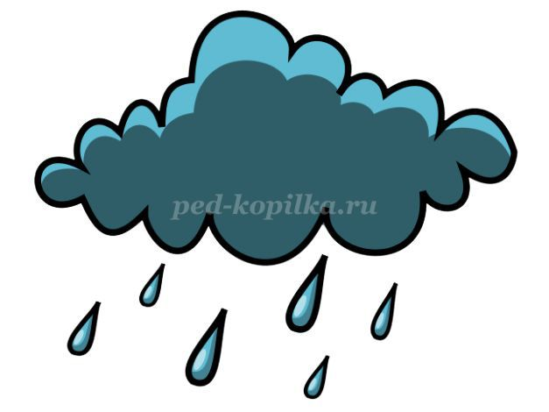
Конечно, Дождинка не могла знать, что рядом с её любимой речкой Человек – хозяин Планеты построил фабрику по производству спичек. В этот день на выхлопных трубах сломались фильтры, а новую защиту от вредных веществ владельцы фабрики ещё не установили.
Зловредный дым из труб направился прямо в атмосферу и попал в то самое облако, из которого летела Дождинка.
О ужас! В результате дождь, падающий на землю, оказался отравленным!
Надо Вам сказать, Уважаемый Читатель, что прямо под тем местом, где находилось зловещее облако, рос роскошный сад, садовником в котором был Гномик Сеня.
И именно в это раннее утро в саду у Сени расцвела прекрасная Роза.
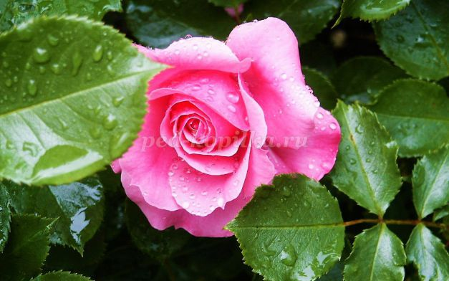
Она раскрыла свои прелестные лепестки навстречу загадочному миру.
Но что же это?
Прямо на клумбу, на которой рос этот нежнейший цветок, пролились капли вредоносного кислотного дождя.
Розочка немедленно потеряла и свои краски, и аромат, хорошо ещё, что она не покрылась дырами от ожогов и не погибла вовсе.
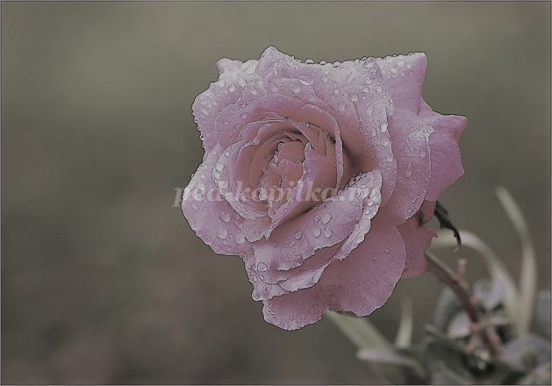
«Что же делать?!» - в ужасе воскликнул Сеня. «Нужно срочно помощь Розочке!»
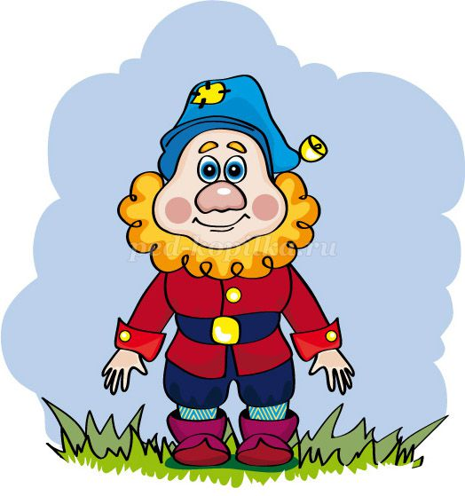
Он немедленно принёс к клумбе, где цвела пострадавшая Розочка, полное ведёрко золы, чтобы нейтрализовать почву, обезвредив кислоту.
Для земли – это, конечно, было спасение, но несчастная Роза, ей грозило быстрое увядание! Её нужно было немедленно исцелить живой водицей.
Гномик Сеня помчался к своей знакомой волшебнице – Розовой Феечке, которая жила по-соседству.
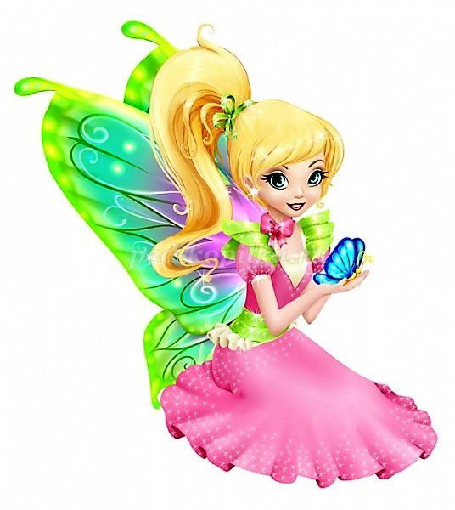
"Розовая Феечка, помоги мне! - взмолился Сеня - Я знаю, что ты давно дружишь с капелькой по имени Росинка. Может быть, она сумеет спасти мою больную Розу?!".
Росинка появлялась в саду только по утрам, всегда свежая и кристально чистая. Она и этим утром резвилась на полянке неподалёку от домика Розовой Феечки.
Феечка стала просить её о помощи:
-Милая Росинка! Случилось несчастье, и Розочка погибнет, если ты и твои сестрёнки не смоете с неё остатки вредного дождя!
Росинка позвала на подмогу всех своих сестёр-росинок, и вместе они дружно исправили вред, причинённый дождём, омыв собою каждый лепесток, листочек, и даже стебель Розы.
И стала садовая жительница ещё прекраснее прежнего!
А как радовались Гномик Сеня с Розовой Феечкой, вы и представить себе не можете!
Вот так две очень похожие капельки – Дождинка и Росинка, оказались такими разными… Но ведь Дождинка совсем не была виновата в том, что чуть не стала виновницей беды…
Прошло немало времени, прежде чем Дождинка, пройдя через почву и очистившись, снова попала в свою любимую речку, чтобы и дальше совершать новые интересные путешествия.
А Росинка и поныне живёт в саду, где цветёт и благоухает исцелённая ею Роза.
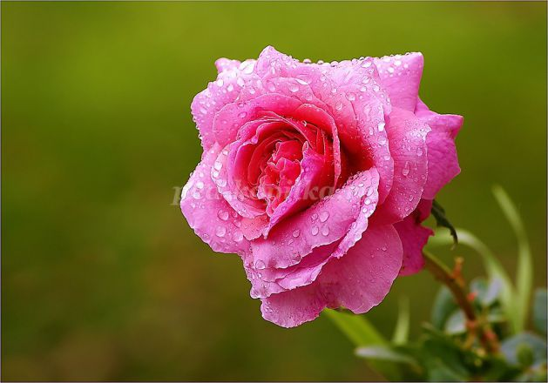
Вопросы по содержанию:
-О каких осадках идёт речь в сказке?
-Какие ещё виды осадков вам известны?
-Как путешествовала Дождинка?
-Виновата ли она в том, что чуть не стала причиной гибели Розы?
-Что такое кислотный дождь?
-О чём нас предостерегает эта сказка?
-Расскажите о правилах поведения в лесу, на водоёмах.

